Контрольная работа «Беспозвоночные» 8 класс
1. Как называется сидячая форма кишечнополостных животных? 1.полип 2. коралл 3.медуза 4.личинка
2. У ракообразных -----пар ног
3. Органами выделения у паукообразных являются
1. Протонефридии 2. зелёные железы 3.мальпигиевы сосуды 4.почки
4. У насекомых отряда прямокрылые развитие
1. без превращения 2. с неполным превращением 3. с полным превращением
5. У двустворчатых моллюсков отсутствует 1. голова 2. туловище 3. Нога 4.нет правильного ответа
6. Какую функцию выполняют паутинные бородавки?
7. На стадии куколки у насекомых происходит 1.полная внутренняя перестройка 2. сон 3. расселение по новым местам обитания 4.активный рост
8. У насекомых отряда двукрылые развитие 1 без превращения 2. с неполным превращением 3. с полным превращением 4. нет правильного ответа
9. Среди изученных отрядов насекомых крылья не развиваются у представителей отряда ---------------.
10. Ядовитая железа в хвостовом отделе брюшка имеется у таких представителей паукообразных, как ------------
11. К какому типу и классу относится данное животное? Назовите три отличительные особенности данного класса животных
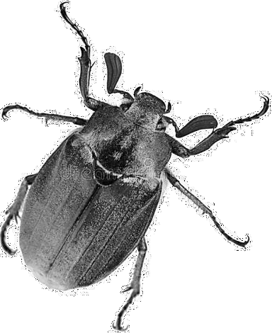
12. Наличие присосок для удержания в теле хозяина характерно для плоских червей класса
1. Ресничные черви 2. Сосальщики 3. Ленточные черви 4. все ответы верны
13. Вставьте пропущенные слова
1. Реакция животного организма на раздражитель, осуществляемая с участием нервной системы, называется ------.
2. Слизь, необходимая для образования муфточки вокруг оплодотворенных яйцеклеток дождевого червя, образуется в месте утолщения кожных покровов, называемом ----------------
3. Внекишечное пищеварение является особенностью жизнедеятельности класса ----------.
4.Отверстия, расположенные на брюшке насекомых и ведущие в трахеи, называются ------------.
5. Прудовик относится к классу ------------.
6. Одомашненными общественными насекомыми отряда Перепончатокрылые являются ------------.
7. Беззубка относится к классу --------.
А | Б | В | Г | Д | Е
14. Установите соответствие
ХАРАКТЕРИСТИКИ
А) полость тела отсутствует
Б) мантия
В) нервная система лестничного типа
Г) наличие кровеносной системы
Д) сквозной кишечник
Е) наличие органов дыхания
ТИПЫ БЕСПОЗВОНОЧНЫХ 1) Моллюски 2) Плоские черви
15. Установите последовательность, отражающую систематическое положение вида Комнатная муха в классификации животных, начиная с наименьшей группы.
1. Отряд Двукрылые.
2. Тип Членистоногие.
3. Род Мухи.
4. Царство Животные.
5. Вид Комнатная муха.
6. Класс Насекомые.
7. Надцарство Ядерные
16. 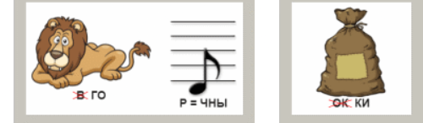 Отгадайте органы дыхания беспозвоночных по картинке

